«Формирование УУД на уроках биологии с использованием элементов

проектной деятельности»

Синегаева Светлана Николаевна,

учитель биологии

ГБОУ лицей № 1547
Изучение биологии на ступени основного общего образования традиционно направлено на формирование у учащихся представлений об отличительных особенностях объектов живой природы, их многообразии и эволюции.
Преподавание биологии в лицее в 5 – 6 классах ведется по программе Пасечника В.В. по следующей структуре:
- 5 класс. Бактерии, грибы, растения. 35 ч, 1 ч в неделю.
- 6 класс. Многообразие покрытосеменных растений. 68 ч, 2 ч в неделю.
В 6 классе учащиеся получают знания о строении, жизнедеятельности и многообразии растений, принципах их классификации; знакомятся с эволюцией строения живых организмов, взаимосвязью строения и функций органов и их систем, с индивидуальным развитием и эволюцией растений. Обучающиеся включаются в проектную и исследовательскую деятельность, основу которой составляют такие учебные действия, как умение выделить проблему, ставить вопросы, классифицировать, наблюдать, проводить эксперимент, делать выводы, объяснять, доказывать, защищать свои идеи, давать определения понятий, структурировать материал и др.
При современном подходе к обучению биологии, усвоение учащимся основных биологических идей, теорий, законов, понятий, методов происходит в результате решения учебных задач, которые провоцируют учащихся на активное действие, создают мотивацию учения, чтобы каждому учащемуся было интересно на уроке выполнять определенные действия.

Урок «Внешнее строение листьев»

«Листья дают совершенно безупречные и в высшей степени
естественные отличия.
Ни в одной части растения природа не достигает большего
многообразия, чем в листьях; поэтому их многочисленнейшие
виды должны прилежно изучаться новичками»
Карл Линней «Философия ботаники»

Оборудование для урока: засушенные листья древесных и кустарниковых растений, определительные таблицы по морфологии листьев

Основные понятия: «листовая пластинка», «черешок», «черешковый лист», «сидячий лист», «простой лист», «сложный лист», «сетчатое жилкование», «параллельное жилкование», «дуговое жилкование».

Предметные результаты урока
Учащиеся должны знать:
—внешнее строение органов цветковых растений;
Учащиеся должны уметь:
—различать и описывать органы цветковых растений.

Метапредметные результаты урока
Учащиеся должны уметь:
- владеть составляющими проектной деятельности;
- анализировать и сравнивать изучаемые объекты;
- осуществлять описание изучаемого объекта;
- определять существенные признаки объекта;
- классифицировать объекты;
- проводить лабораторную работу в соответствии с инструкцией.

Этапы урока,  проектные умения/ формируемые УУД | Содержание урока | УУД, проектные умения
I. Погружение в проблемную ситуацию (проблемное предъявление задания)  Этап проблематизация, целеполагание/ 2,6,7,9 | – Сегодня ученым известно более 250 тысяч разных видов цветковых растений.  - Почему их называют цветковыми? - Какие еще органы есть у этих растений?  - Как отличить цветковые растения друг от друга?  - Сейчас осень, у растений начинается листопад, и вы на урок принесли листья разных растений. Посмотрите на эпиграф к нашему уроку и давайте вместе сформулируем проблему, которую необходимо решить на этом уроке.  Проблема: каким образом по внешнему строению можно отличать листья разных растений?  Цель урока: составить таблицу классификации (систематизировать) листьев растений по их внешнему строению. | Познавательные УУД  1. Анализировать, сравнивать и обобщать факты. Выявлять причины.  2. Строить логическое рассуждение, включающее установление причинно-следственных связей.  3. Вычитывать все уровни текстовой информации.  4. Преобразовывать информацию из одного вида в другой.  5. Уметь определять возможные источники необходимых сведений, производить поиск информации, анализировать и оценивать её достоверность.
II.Организация деятельности  Этап планирования деятельности/  1,3,4, 6, 8, 10, 11 | Задачи для индивидуальной работы:  1. Определить из каких частей состоит лист. Зарисовать и подписать все части  2. Сравнить листья. Выбрать существенные признаки для сравнения и дальнейшей классификации.  3. Разделить листья на группы по выбранным признакам.  4. Выполнить лабораторную работу. Заполнить таблицу по результатам изучения различных листьев (для проведения работы уч-ся дополнительно раздаются определительные таблицы) | Коммуникативные УУД  6. Отстаивая свою точку зрения, приводить аргументы, подтверждать их фактами.  7. Уметь взглянуть на ситуацию с иной позиции и договариваться с людьми иных позиций.  8. Понимая позицию другого, различать в его речи: мнение (точку зрения), доказательство (аргументы), факты.  Регулятивные УУД  9. Самостоятельно обнаруживать и формулировать учебную проблему, определять цель учебной деятельности.  10. Выдвигать версии решения проблемы, осознавать конечный результат, выбирать из предложенных и искать самостоятельно средства достижения цели.  11. Сверять свои действия с целью и, при необходимости, исправлять ошибки самостоятельно.  12. В диалоге с учителем совершенствовать самостоятельно выработанные критерии оценки.
III. Проверка самостоятельного применения знаний/1, 2, 4, 8 | Угадать лист, выбранный учителем. На все вопросы учитель может ответить только «да» или «нет». Учащиеся составляют дихотомическую схему определения листа, т.е. записывают путь определения листа
ΙV. Оценивание. | Учитель оценивает правильность выполнения лабораторной работы.
V. Итог урока/  5, 11 | Домашнее задание: §6. Из собранных листьев составить наглядный определитель.

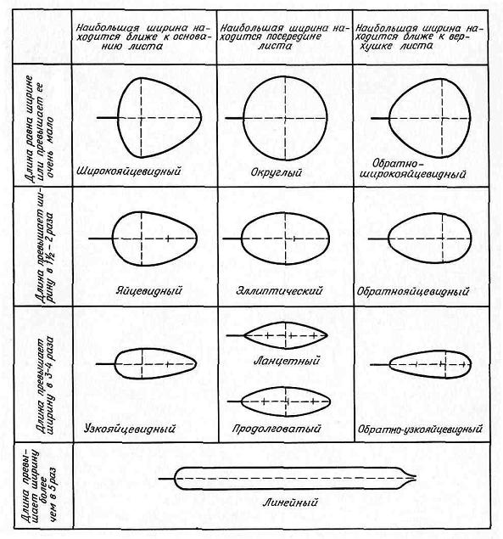
Приложение. Раздаточный материал к уроку

№ 1. Форма листовых пластинок

№ 2. Типы расчленения пластинки простого листа.

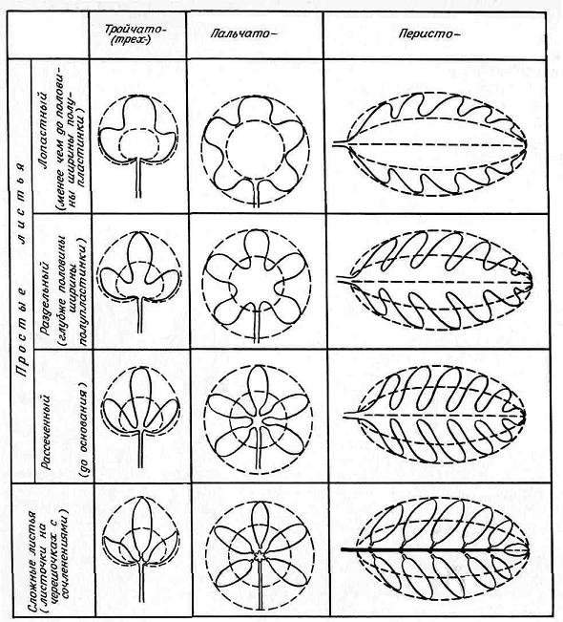

№ 3. Основные типы верхушек, оснований и края листовых пластинок

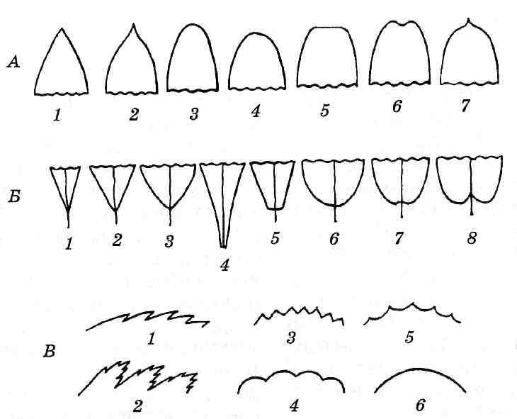

Основные типы верхушек, оснований и края листовых пластинок :
А – верхушки: 1 – острая; 2 – заостренная; 3 – тупая; 4 – округлая; 5 – усеченная;
6 - выемчатая; 7 – остроконечная;

Б – основания: 1 – узкоклиновидное; 2 – клиновидное; 3 – ширококлиновидное;
4 – низбегающее; 5 – усеченное; 6 – округлое; 7 – выемчатое; 8 – сердцевидное;

В – край листа: 1 – пильчатый; 2 – двоякопильчатый; 3 - зубчатый; 4 – городчатый;
5 – выемчатый; 6 – цельный.

№ 4. Сложные листья (схема)
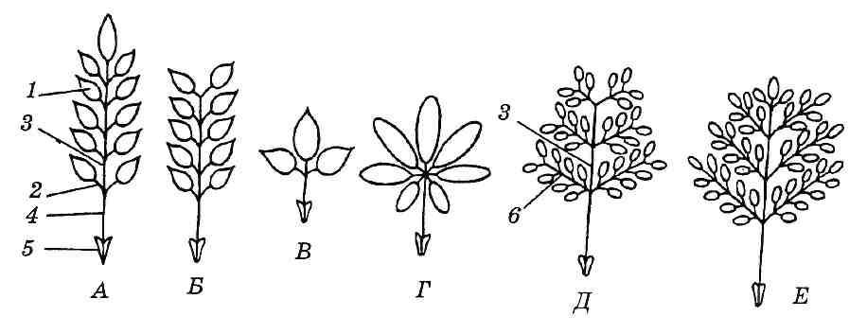
Сложные листья (схема): 1 – листочек; 2 – черешочек; 3 – рахис; 4 – черешок;
5 – прилистники; 6 – рахис второго порядка.
А – непарноперистосложный; Б – парноперистосложный; В – тройчатосложный;
Г – пальчатосложный; Д – дважды парноперистосложный; Е – дважды непарноперистосложный;

№ 5. Основные типы жилкования листьев

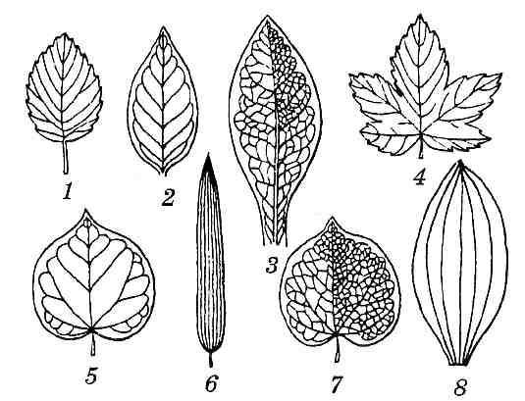

1 – перистокраевое; 2 – перистопетлевидное; 3 – перистосетчатое;
4 – пальчатокраевое; 5 – пальчатопетлевидное; 6 – параллельное; 7 – пальчатосетчатое; 8 – дуговидное.

